INFORME FINAL DE PROYECTO
Prácticas DevOps

[Nombre del Proyecto]
Grupo 1
Armando Chavez
Geovanny Robles]
Guido Vallejo

[Institución / Materia]
[Fecha de Entrega]

Tabla de contenido
Resumen Ejecutivo 5
1. Gestión de Backlog 6
1.1 Descripción General 6
1.2 Herramientas Utilizadas 6
1.3 Estructura del Backlog 6
1.4 Proceso de Priorización 6
1.5 Sprints Realizados 6
1.6 Definition of Done (DoD) 7
1.7 Métricas de Seguimiento 7
2. Infraestructura como Código (IaC) 8
2.1 Descripción General 8
2.2 Herramientas y Tecnologías 8
2.3 Arquitectura de la Infraestructura 8
Capa compartida — Stack shared 8
Capa de aplicación — Módulo pilot_environment 9
2.4 Estructura del Repositorio de IaC 9
2.5 Estado Remoto (Remote State) 9
2.6 Gestión de Secretos y Variables Sensibles 10
2.7 Ambientes Desplegados 10
2.8 Incidencias Reales y Resolución 10
Incidencia 1 — Disponibilidad de SKU y cuota de VM en East US 10
Incidencia 2 — Restricción regional de PostgreSQL y permisos RBAC 11
2.9 Buenas Prácticas Aplicadas 11
3. Integración y Entrega Continua (CI/CD) 12
3.1 Descripción General 12
3.2 Arquitectura del Sistema CI/CD 12
3.3 Imagen Personalizada de Jenkins 12
3.4 Etapas del Pipeline (Jenkinsfile) 13
3.5 Parámetros del Pipeline 13
3.6 Credenciales y Secretos del Pipeline 14
Credenciales de Azure (service principal) 14
Credenciales del registry de imágenes 14
Credenciales por ambiente 14
3.7 Variables de Entorno para el Backend Remoto 14
3.8 Permisos del Service Principal de Jenkins 14
3.9 Flujo de Promoción Multiambiente 14
3.10 Incidencias Resueltas en el Pipeline 15
3.11 Estado Operativo al Cierre del Piloto 15
4. Monitoreo 17
4.1 Descripción General 17
4.2 Herramientas Utilizadas 17
4.3 Métricas Monitoreadas 17
4.4 Sistema de Alertas 17
4.5 Gestión de Logs 17
4.6 Dashboards Implementados 18
5. Resultados Obtenidos 19
5.1 Logros por Área 19
5.2 Indicadores de Impacto 19
6. Conclusiones 20
6.1 Sobre la Gestión de Backlog 20
6.2 Sobre la Infraestructura como Código 20
6.3 Sobre CI/CD 20
6.4 Sobre el Monitoreo 20
7. Recomendaciones 21
7.1 Gestión de Backlog 21
7.2 Infraestructura como Código 21
7.3 CI/CD 21
7.4 Monitoreo 21
8. Anexos 22
Anexo A: Glosario de Términos 22
Anexo B: Referencias y Recursos 22
Anexo C: Diagramas de arquitectura del proyecto 22

Resumen Ejecutivo
El presente informe documenta el desarrollo e implementación de un proyecto orientado a la adopción de prácticas DevOps. A lo largo del proyecto, el equipo trabajó en cuatro áreas fundamentales: la gestión del backlog del producto, la definición de infraestructura como código (IaC), la implementación de pipelines de integración y entrega continua (CI/CD), y el establecimiento de un sistema de monitoreo para los entornos desplegados.
Cada área fue abordada de forma iterativa, buscando integrar las herramientas, metodologías y buenas prácticas propias de la cultura DevOps. Los resultados obtenidos demuestran una mejora significativa en la velocidad de entrega, la trazabilidad del trabajo y la estabilidad del sistema.

1. Gestión de Backlog

1.1 Descripción General
La gestión del backlog constituyó el punto de partida del proyecto, permitiendo al equipo organizar, priorizar y dar seguimiento a todas las tareas e historias de usuario definidas para el ciclo de desarrollo. Se adoptó un enfoque ágil basado en Scrum para estructurar el trabajo en iteraciones (sprints).

1.2 Herramientas Utilizadas
- Herramienta de gestión: Jira / GitHub Projects
- Repositorio de código: GitHub Metodología: Scrum / Kanban

1.3 Estructura del Backlog
El backlog fue organizado en los siguientes niveles jerárquicos:
- Épicas: agrupaciones de alto nivel que representan grandes funcionalidades o módulos del sistema.

Id Epica | Epica
DG-1 | Estructura y Contenido Base de la Documentación
DG-2 | Guías para Contribuidores y Desarrolladores
DG-3 | Automatización y Despliegue de la Documentación
SG-3 | Gestión del proyecto y gobierno del trabajo
SG-4 | Diseño de base de datos y modelo de dominio
SG-5 | Autenticación, usuarios y roles (RBAC)
SG-6 | BackEnd Core: Proveedores, contratos, entregables, facturas
SG-7 | Observabilidad
SG-8 | Contenedores y despliegue local
SG-9 | CI/CD (GitHub Actions)
SG-10 | IaC (Terraform) multiambiente
SG-11 | Documentación, informe y demo
SG-25 | FrontEnd (Angular)

- Historias de Usuario: descripciones funcionales desde la perspectiva del usuario final, con criterios de aceptación definidos.
- Tareas Técnicas: actividades concretas derivadas de cada historia de usuario.
- Bugs y Mejoras: ítems identificados durante las iteraciones para corrección o refinamiento.

1.4 Proceso de Priorización
La priorización del backlog se realizó considerando los siguientes criterios:
- Valor de negocio aportado por cada historia.
- Dependencias técnicas entre ítems.
- Esfuerzo estimado mediante la técnica de Planning Poker / Story Points.
- Riesgos identificados asociados a cada ítem.

1.5 Sprints Realizados
El proyecto se organizó en [N] sprints de [N] semanas cada uno. A continuación se presenta un resumen del trabajo ejecutado:

Sprint | Objetivos Principales | Historias Completadas | Velocidad (pts)
Sprint 1 | [Describir objetivos del sprint] | [N] | [N pts]
Sprint 2 | [Describir objetivos del sprint] | [N] | [N pts]
Sprint 3 | [Describir objetivos del sprint] | [N] | [N pts]

1.6 Definition of Done (DoD)
Para asegurar la calidad de cada ítem completado, el equipo definió los siguientes criterios de terminado:
- El código fue revisado mediante Pull Request por al menos un integrante del equipo.
- Las pruebas unitarias y de integración definidas pasan exitosamente.
- La funcionalidad fue desplegada en el ambiente de staging.
- La historia de usuario fue validada contra sus criterios de aceptación.
- La documentación técnica asociada fue actualizada.

1.7 Métricas de Seguimiento
Durante el proyecto se monitorearon las siguientes métricas de productividad del equipo:
- Burndown Chart por sprint: evolución del trabajo pendiente versus el avance real.
- Velocidad promedio del equipo: story points completados por sprint.
- Lead Time y Cycle Time: tiempo desde la creación hasta la entrega de cada ítem.
- Tasa de retrabajos: porcentaje de ítems que regresaron a desarrollo tras revisión.

2. Infraestructura como Código (IaC)

2.1 Descripción General
La infraestructura del proyecto ti-garantias fue definida y gestionada íntegramente mediante Terraform, siguiendo el principio de Infraestructura como Código (IaC). Este enfoque permitió aprovisionar, versionar y reproducir entornos completos de forma automatizada, eliminando la dependencia de configuraciones manuales y garantizando consistencia entre los distintos ambientes del sistema.
La infraestructura se desplegó sobre Microsoft Azure, utilizando Azure Container Apps como plataforma de ejecución para el frontend y el backend de la aplicación.

2.2 Herramientas y Tecnologías
Herramienta / Servicio | Rol en el Proyecto
Terraform | Herramienta principal de IaC para aprovisionamiento de recursos en Azure
Microsoft Azure | Proveedor de nube — región operativa: centralus
Azure Container Apps | Plataforma de ejecución de frontend y backend
Azure Database for PostgreSQL | Motor de base de datos gestionado (Flexible Server)
Azure Key Vault | Gestión centralizada de secretos operativos
Azure Files | Almacenamiento persistente para adjuntos de la aplicación
Log Analytics Workspace | Observabilidad y logging de Container Apps
Azure Storage (tfstate) | Backend remoto para el estado de Terraform
Jenkins (sobre Docker) | Servidor CI/CD alojado en VM compartida
Git / GitHub | Control de versiones del código de infraestructura

2.3 Arquitectura de la Infraestructura
La arquitectura se compone de dos capas bien diferenciadas: una capa compartida de automatización (shared) que aloja el servidor Jenkins, y una capa de aplicación replicada por ambiente (dev, test, prod).

Capa compartida — Stack shared
El stack shared aprovisiona la base de automatización del proyecto. No despliega la aplicación; crea el host desde el cual Jenkins opera los despliegues multiambiente.
- Resource Group: tigarantias-shared-rg — contenedor lógico de la infraestructura compartida.
- Virtual Network y Subnet: red privada aislada donde reside la VM de Jenkins.
- Network Security Group: reglas de acceso para SSH (puerto 22) y la interfaz web de Jenkins (puerto 8080).
- Public IP y Network Interface: exposición de la VM para acceso remoto y operación del pipeline.
- Linux Virtual Machine (Standard_B2s_v2, Ubuntu 22.04 LTS): host Docker para el contenedor de Jenkins. Autenticación exclusiva por llave SSH.

Capa de aplicación — Módulo pilot_environment
Cada ambiente (dev, test, prod) instancia el mismo módulo reutilizable pilot_environment, que define la base completa de infraestructura para ejecutar la aplicación:
- Resource Group — contenedor lógico del ambiente.
- Log Analytics Workspace — observabilidad básica de Container Apps.
- Azure Key Vault — secretos de runtime y bootstrap, con acceso controlado mediante identidades administradas.
- User Assigned Managed Identity — identidad usada por Container Apps para leer secretos del vault sin credenciales explícitas.
- Role Assignments — permisos de lectura para la app y de escritura para el pipeline de despliegue.
- PostgreSQL Flexible Server y base de datos ti_garantias — persistencia principal del sistema.
- Storage Account y Azure File Share (attachments) — almacenamiento persistente para archivos adjuntos.
- Container App Environment — entorno aislado donde conviven frontend y backend.
- Container Apps (frontend público y backend interno) — frontend expone el sitio y proxyea /api, /swagger, /hangfire y /health hacia el backend, evitando acoplar la URL del backend a cada ambiente.

2.4 Estructura del Repositorio de IaC
Los archivos de Terraform fueron organizados bajo el principio de módulos reutilizables con roots independientes por ambiente:

infra/terraform/
modules/
jenkins_host/ # VM compartida para Jenkins
pilot_environment/ # Stack reutilizable por ambiente
env/
shared/ # Root module Jenkins/CI
dev/ # Root module dev
test/ # Root module test
prod/ # Root module prod

2.5 Estado Remoto (Remote State)
El estado de Terraform no se almacena en máquinas locales. Cada ambiente declara un backend remoto en Azure Storage, lo que permite que Jenkins y los operadores compartan el mismo estado real de la infraestructura de forma segura y centralizada.

Ambiente | Archivo de Estado | Beneficio Principal
shared | ti-garantias-shared.tfstate | Estado de la VM de Jenkins centralizado
dev | ti-garantias-dev.tfstate | Estado aislado del ambiente de desarrollo
test | ti-garantias-test.tfstate | Estado aislado del ambiente de pruebas
prod | ti-garantias-prod.tfstate | Estado aislado del ambiente de producción

El backend remoto no almacena imágenes Docker ni archivos de la aplicación. Guarda únicamente el archivo de estado de Terraform, los metadatos de los recursos creados, y la referencia de qué recurso ya existe y cuál debe actualizarse. Las imágenes Docker residen en el container registry (Docker Hub o Azure Container Registry).

2.6 Gestión de Secretos y Variables Sensibles
Ninguna credencial ni secreto se almacena en el repositorio ni en archivos terraform.tfvars. El flujo de secretos sigue el siguiente esquema:
- Jenkins inyecta las variables sensibles como variables de entorno con el prefijo TF_VAR_* al momento de ejecutar Terraform.
- Terraform crea el Key Vault, la managed identity y los permisos de lectura para Container Apps.
- Jenkins carga los valores reales al vault mediante az keyvault secret set.
- Container Apps lee los secretos en tiempo de ejecución a través de la managed identity, sin exponer credenciales en el código.

Secretos gestionados en Key Vault por ambiente: connection-string, jwt-secret, postgresql-admin-password, registry-password y smtp-password.

2.7 Ambientes Desplegados
Ambiente | Propósito | Región | Estado
shared | Host Jenkins (VM Linux + Docker) | centralus | ✔ Operativo
dev | Desarrollo y validación interna | centralus | ✔ Operativo
test | Pruebas de integración y QA | centralus | Pendiente
prod | Ambiente de usuarios finales | centralus | Pendiente

2.8 Incidencias Reales y Resolución
Durante el despliegue se presentaron restricciones reales de la plataforma Azure que requirieron decisiones técnicas documentadas:

Incidencia 1 — Disponibilidad de SKU y cuota de VM en East US
- Standard_B2s no tenía capacidad disponible en eastus.
- Standard_B2ps_v2 era de arquitectura ARM64 e incompatible con la imagen Ubuntu 22.04 Gen2 x64.
- Standard_D2s_v5 y Standard_B2s_v2 quedaron bloqueados inicialmente por cuota 0 en la suscripción.
Resolución: se destruyó la base parcial creada en eastus, se reprovisionó el stack shared en centralus y se solicitó aumento de cuota para la familia Bsv2 a 2 vCPU. Una vez aprobada la cuota, Terraform completó exitosamente la creación de la VM de Jenkins.

Incidencia 2 — Restricción regional de PostgreSQL y permisos RBAC
- Azure Database for PostgreSQL Flexible Server quedó bloqueado en eastus con el error LocationIsOfferRestricted.
- El service principal de Jenkins no tenía permisos para ejecutar Microsoft.Authorization/roleAssignments/write al intentar asignar roles sobre Key Vault.
Resolución: se homologó la región por defecto de todos los ambientes (dev, test, prod, shared) a centralus. Se otorgó al service principal de Jenkins el rol User Access Administrator sobre los resource groups objetivo, permitiendo que Terraform cree las asignaciones de roles necesarias en Key Vault.

Aprendizaje clave: en Azure no basta con tener el código de infraestructura correcto. También es determinante verificar la disponibilidad regional de servicios, las cuotas por familia de VM y los permisos RBAC del service principal que ejecuta Terraform. El uso del estado remoto y los módulos reutilizables permitió corregir la estrategia sin perder el control del despliegue ni rehacerlo manualmente.

2.9 Buenas Prácticas Aplicadas
- Todo el código de infraestructura está versionado en Git junto con el código de la aplicación.
- Módulos reutilizables (pilot_environment) eliminan la duplicación entre ambientes.
- Estado remoto centralizado en Azure Storage: Jenkins y los operadores comparten la misma fuente de verdad.
- Ninguna credencial se almacena en el repositorio; los secretos fluyen exclusivamente por Key Vault y variables de entorno.
- Bootstrap con -target en el pipeline: Key Vault y PostgreSQL se crean primero, y luego se ejecuta el plan/apply completo.
- Sufijos únicos por ambiente (tgd1, tgt1, tgp1) para garantizar nombres globalmente únicos en Azure.
- Separación de responsabilidades: el stack shared gestiona la automatización; los stacks de ambiente gestionan la aplicación.

3. Integración y Entrega Continua (CI/CD)

3.1 Descripción General
El pipeline de CI/CD del proyecto ti-garantias fue implementado sobre Jenkins, ejecutándose como contenedor Docker en la VM compartida aprovisionada por Terraform. Este enfoque concentra en un único servidor de automatización la responsabilidad de construir las imágenes, publicarlas en el registry y desplegar la infraestructura y la aplicación en cada ambiente mediante Terraform y la CLI de Azure.
El Jenkinsfile del repositorio define el pipeline completo de entrega continua, cubriendo desde el build del backend y el frontend hasta el apply de Terraform sobre el ambiente objetivo.
De forma complementaria, el repositorio incluye un workflow de GitHub Actions orientado a integracion continua. Este workflow se ejecuta en eventos push y pull request para realizar validaciones basicas, build del backend .NET 8, build del frontend Angular y validacion de Terraform (fmt y validate) sobre los ambientes shared, dev, test y prod. Su rol es apoyar la calidad del codigo y detectar problemas tempranamente; el despliegue principal de infraestructura y aplicacion en Azure permanece centralizado en Jenkins.

3.2 Arquitectura del Sistema CI/CD

Componente | Detalle
Servidor CI/CD | Jenkins sobre Docker en VM Linux (Azure, centralus)
Imagen Jenkins | Imagen personalizada desde deploy/jenkins/Dockerfile
Orquestación local | Docker Compose — perfil ci para levantar Jenkins
Registry de imágenes | Docker Hub (namespace: gjrbdev)
IaC en pipeline | Terraform ejecutado por Jenkins para plan/apply por ambiente
Gestión de nube | Azure CLI integrada en la imagen de Jenkins
Backend de estado | Azure Storage (tfstate por ambiente)
Código del pipeline | Jenkinsfile en la raíz del repositorio

3.3 Imagen Personalizada de Jenkins
Se construyó una imagen Docker propia de Jenkins (deploy/jenkins/Dockerfile) para evitar instalar herramientas en tiempo de ejecución del pipeline. La imagen incluye preinstaladas todas las dependencias necesarias para operar el ciclo completo de CI/CD:
- Docker CLI y Docker Compose plugin — para construir y publicar imágenes.
- Terraform — para ejecutar plan/apply sobre los ambientes de Azure.
- Azure CLI — para autenticación con el service principal y operaciones sobre Key Vault.
- Node.js 22 — para el build del frontend (SPA).
- .NET SDK 8 — para compilar y publicar el backend (ASP.NET Core).
- git y utilitarios base — para clonar el repositorio y ejecutar scripts auxiliares.
- Plugins declarados en deploy/jenkins/plugins.txt — incluyendo soporte para ansiColor, credenciales y pipeline.

3.4 Etapas del Pipeline (Jenkinsfile)
El pipeline de entrega continua sigue el siguiente flujo de extremo a extremo, parametrizable por ambiente:

# | Etapa | Descripción | Herramienta
1 | Checkout del código | Clona el repositorio desde la rama main en el workspace de Jenkins | Git
2 | Build del backend | Compila y publica la API ASP.NET Core con dotnet publish | .NET SDK 8
3 | Build del frontend | Instala dependencias y genera el bundle de producción de la SPA | Node.js 22 / npm
4 | Build de imágenes Docker | Construye las imágenes del frontend y backend con tag inmutable | Docker CLI
5 | Push al registry | Publica las imágenes en Docker Hub bajo el namespace gjrbdev (condicional: PUSH_IMAGES) | Docker Hub
6 | Bootstrap de infraestructura | Crea Key Vault y PostgreSQL con terraform apply -target antes del apply completo | Terraform + Azure CLI
7 | Carga de secretos | Inyecta los secretos operativos en Key Vault mediante az keyvault secret set | Azure CLI
8 | Terraform plan | Genera el plan de cambios sobre el ambiente objetivo y lo muestra en el log | Terraform
9 | Terraform apply | Aplica los cambios: despliega o actualiza Container Apps, PostgreSQL, Key Vault y dependencias | Terraform
10 | Validación (smoke test) | Verifica que las revisiones de frontend y backend quedaron activas y responden | Azure CLI

3.5 Parámetros del Pipeline
El job de Jenkins es parametrizable, lo que permite ejecutar el mismo Jenkinsfile sobre cualquier ambiente sin modificar el código:

Parámetro | Valor de ejemplo | Descripción
ENVIRONMENT | dev / test / prod | Ambiente objetivo del despliegue
TERRAFORM_ACTION | apply / plan | Acción de Terraform a ejecutar
PUSH_IMAGES | true / false | Controla si se publican las imágenes al registry
REGISTRY_SERVER | docker.io | Servidor del registry de contenedores
REGISTRY_NAMESPACE | gjrbdev | Namespace o usuario del registry

3.6 Credenciales y Secretos del Pipeline
Jenkins gestiona todas las credenciales mediante su almacén interno de credenciales, sin exponerlas en el Jenkinsfile ni en el repositorio. Las credenciales configuradas cubren tres categorías:

Credenciales de Azure (service principal)
- azure-client-id — identificador del service principal de Jenkins.
- azure-client-secret — secreto del service principal.
- azure-subscription-id — suscripción de Azure objetivo.
- azure-tenant-id — tenant de Azure.

Credenciales del registry de imágenes
- ti-garantias-registry — usuario y contraseña para Docker Hub.

Credenciales por ambiente
Cada ambiente (dev, test, prod) cuenta con su propio conjunto de credenciales aisladas:
- ti-garantias-{env}-pg-admin-password — contraseña del administrador de PostgreSQL.
- ti-garantias-{env}-jwt-secret — secreto para firma de tokens JWT.
- ti-garantias-{env}-unique-suffix — sufijo único de nombres en Azure (tgd1 / tgt1 / tgp1).
- ti-garantias-{env}-smtp-password — contraseña SMTP (opcional, si el ambiente usa correo autenticado).

3.7 Variables de Entorno para el Backend Remoto
Jenkins expone las siguientes variables de entorno para que Terraform pueda inicializar el backend remoto correctamente sin que los valores queden hardcodeados en el código:
- TFSTATE_RESOURCE_GROUP — resource group donde reside el Storage Account del tfstate.
- TFSTATE_STORAGE_ACCOUNT — nombre de la cuenta de almacenamiento.
- TFSTATE_CONTAINER — nombre del contenedor de blobs que aloja los archivos de estado.

3.8 Permisos del Service Principal de Jenkins
El service principal utilizado por Jenkins requiere los siguientes permisos sobre la suscripción de Azure para poder ejecutar el pipeline de extremo a extremo:
- Administrar recursos ARM del proyecto (crear, actualizar y eliminar recursos en los resource groups objetivo).
- Escribir y leer secretos en Azure Key Vault.
- Leer y actualizar el estado remoto de Terraform en Azure Storage.
- Crear role assignments sobre Key Vault durante el bootstrap — en la práctica esto requirió otorgar el rol User Access Administrator u Owner sobre el scope operativo del piloto.

3.9 Flujo de Promoción Multiambiente
El diseño del pipeline permite promover el mismo artefacto (imágenes Docker con tag inmutable) a través de los ambientes siguiendo una secuencia controlada:

Paso | Ambiente | Acción | Gate
1 | dev | Build, push de imágenes y terraform apply | Automático
2 | dev | Smoke test y validación funcional | Automático
3 | test | terraform plan/apply con las mismas imágenes | Manual
4 | test | Pruebas de integración y QA | Manual
5 | prod | terraform plan/apply con aprobación explícita | Manual

3.10 Incidencias Resueltas en el Pipeline
Durante la puesta en marcha real del pipeline se identificaron y resolvieron las siguientes incidencias técnicas:

Incidencia | Resolución Aplicada
Soporte ansiColor faltante en la imagen Jenkins | Agregado al plugins.txt de la imagen personalizada
Autenticación Azure faltante en la etapa Terraform quality | Se incorporó login con service principal previo al plan
Propagación de enable_key_vault_secret_references en roots dev/test/prod | Variable propagada correctamente a los módulos de ambiente
Timeouts del runner durante dotnet publish | Se aumentó la verbosidad del comando para mantener el runner activo
Fallback de postgresql_admin_username en bootstrap | Jenkins usa tigarantiasadmin si el output de Terraform no está disponible
Drift de zone en PostgreSQL Flexible Server | Se agregó lifecycle ignore_changes = [zone] en el recurso
Header Host incorrecto reenviado al backend interno | Corregido en la configuración nginx del frontend
Endpoint /metrics no expuesto en el frontend | Se habilitó el proxy de /metrics en nginx para scrape desde Prometheus
Providers Microsoft.App y Microsoft.OperationalInsights no registrados | Registrados manualmente con az provider register previo al primer apply

3.11 Estado Operativo al Cierre del Piloto
Al cierre de esta iteración el pipeline completó el ciclo de extremo a extremo sobre el ambiente dev de forma exitosa:
- Build del backend (.NET) y del frontend (Node.js) completados sin errores.
- Imágenes publicadas en Docker Hub con tag inmutable.
- Bootstrap de Key Vault y PostgreSQL ejecutado con -target.
- terraform plan y terraform apply completados sobre el ambiente dev en centralus.
- Frontend público y backend interno operativos en Azure Container Apps.
- Smoke test validado: login con admin@demo.local, acceso a /swagger y CRUD básico funcional.

4. Monitoreo

4.1 Descripción General
El monitoreo del sistema fue implementado con el objetivo de garantizar la visibilidad del estado de la infraestructura y la aplicación en todo momento. Se adoptó un enfoque de observabilidad basado en los tres pilares fundamentales: métricas, logs y trazas distribuidas.

4.2 Herramientas Utilizadas
- [Métricas: Prometheus + Grafana / Datadog / CloudWatch / New Relic — completar]
- [Centralización de logs: ELK Stack (Elasticsearch, Logstash, Kibana) / Loki / Splunk]
- [Alertas: Alertmanager / PagerDuty / OpsGenie]
- [Trazas distribuidas: Jaeger / Zipkin / AWS X-Ray — si aplica]
- [Monitoreo de disponibilidad (Uptime): Uptime Robot / Pingdom / Blackbox Exporter]

4.3 Métricas Monitoreadas
Se definieron dashboards para los siguientes grupos de métricas:

Categoría | Métricas Clave | Umbral / SLO Definido
Infraestructura | CPU, memoria RAM, disco, red | CPU < 80%, RAM < 85%
Aplicación | Requests/seg, latencia, tasa de error | P95 latencia < 500ms, Error rate < 1%
Base de datos | Conexiones activas, query time, replicación | Query time < 200ms
Disponibilidad | Uptime del servicio, health checks | Uptime ≥ 99.5%
Pipeline CI/CD | Duración, tasa de éxito, frecuencia | Éxito > 90%

4.4 Sistema de Alertas
Se configuraron alertas automáticas para notificar al equipo ante condiciones anómalas:
- Alertas de severidad crítica: notificación inmediata vía [canal] cuando se superan umbrales definidos.
- Alertas de advertencia: notificación preventiva antes de alcanzar el umbral crítico.
- Silenciamiento durante mantenimientos: configuración de períodos de inhibición programados.
- Escalamiento automático: si la alerta no es atendida en [N] minutos, se escala al siguiente nivel.

4.5 Gestión de Logs
Los logs de la aplicación e infraestructura fueron centralizados y estructurados de la siguiente manera:
- Formato de log: JSON estructurado con campos estándar (timestamp, nivel, servicio, mensaje, traceId).
- Retención: logs de producción conservados por [N] días; logs de auditoría por [N] meses.
- Búsqueda y análisis: dashboards predefinidos en [Kibana / Grafana Loki] para consultas frecuentes.
- Alertas basadas en logs: detección de patrones de error mediante queries automatizados.

4.6 Dashboards Implementados
Se crearon los siguientes dashboards de visualización para el equipo:
- Dashboard General del Sistema: vista unificada del estado de salud de todos los componentes.
- Dashboard de Aplicación: métricas de rendimiento, errores y tráfico en tiempo real.
- Dashboard de Infraestructura: uso de recursos por nodo y ambiente.
- Dashboard del Pipeline: estado de los últimos despliegues y métricas del CI/CD.

5. Resultados Obtenidos

5.1 Logros por Área
A continuación se presenta un resumen del cumplimiento de objetivos en cada área del proyecto:

Área | Logros Principales | Estado
Gestión de Backlog | Backlog organizado, sprints ejecutados, métricas de equipo definidas | ✔ Completado
Infraestructura como Código | Ambientes aprovisionados automáticamente, IaC versionada en Git | ✔ Completado
CI/CD | Pipeline funcional con pruebas, build y despliegue automatizado | ✔ Completado
Monitoreo | Dashboards activos, alertas configuradas, logs centralizados | ✔ Completado

5.2 Indicadores de Impacto
- Reducción del tiempo de despliegue manual a [N] minutos de pipeline automatizado.
- Incremento de la cobertura de pruebas hasta un [N]% del código.
- Disponibilidad del sistema en producción: [N]% durante el período evaluado.
- Reducción de incidentes en producción respecto a la línea base: [N]%.

6. Conclusiones

El proyecto permitió al equipo adquirir experiencia práctica en la implementación de una cultura y un conjunto de herramientas DevOps de manera integrada. Las principales conclusiones obtenidas son:

6.1 Sobre la Gestión de Backlog
La adopción de un backlog estructurado y priorizado fue fundamental para mantener el foco del equipo y asegurar la entrega continua de valor. La práctica de revisiones periódicas del backlog (refinamiento) mejoró la calidad de las estimaciones y redujo la ambigüedad en las tareas.

6.2 Sobre la Infraestructura como Código
La definición de la infraestructura mediante código eliminó la dependencia de configuraciones manuales y redujo drásticamente los errores de ambiente. La capacidad de reproducir entornos idénticos en minutos demostró ser una ventaja competitiva significativa para el ciclo de desarrollo.

6.3 Sobre CI/CD
La implementación del pipeline de CI/CD transformó la manera en que el equipo entrega software. La automatización de pruebas y despliegues brindó confianza para realizar cambios frecuentes, acortando el ciclo de retroalimentación y permitiendo detectar problemas en etapas tempranas del desarrollo.

6.4 Sobre el Monitoreo
El monitoreo proactivo del sistema demostró ser esencial para mantener la estabilidad en producción. La disponibilidad de métricas, logs y alertas en tiempo real permitió al equipo responder con rapidez ante incidentes y tomar decisiones basadas en datos objetivos.

7. Recomendaciones

Con base en las lecciones aprendidas durante el desarrollo del proyecto, se realizan las siguientes recomendaciones para futuros proyectos o para la evolución del presente:

7.1 Gestión de Backlog
- Incorporar sesiones de refinamiento del backlog con una frecuencia mayor para mejorar la calidad de las historias antes de cada sprint.
- Establecer métricas de equipo desde el inicio del proyecto para poder comparar la evolución a lo largo del tiempo.
- Formalizar el proceso de gestión de dependencias entre historias para evitar bloqueos durante los sprints.

7.2 Infraestructura como Código
- Implementar políticas de validación automática (Policy as Code) para verificar el cumplimiento de estándares de seguridad en la infraestructura.
- Explorar el uso de módulos compartidos en un repositorio centralizado para acelerar el aprovisionamiento en futuros proyectos.
- Incorporar pruebas de infraestructura (infrastructure testing) con herramientas como Terratest o Checkov.

7.3 CI/CD
- Extender el pipeline con etapas de pruebas de rendimiento (performance testing) y pruebas de aceptación de usuario (UAT) automatizadas.
- Implementar estrategias de despliegue avanzadas como Canary Releases o Feature Flags para reducir el riesgo en producción.
- Revisar y optimizar regularmente la duración del pipeline para mantener tiempos de retroalimentación cortos.

7.4 Monitoreo
- Evolucionar hacia un modelo de observabilidad completo incorporando trazas distribuidas para depurar problemas en arquitecturas de microservicios.
- Definir y formalizar SLIs, SLOs y SLAs para cada componente crítico del sistema.
- Implementar chaos engineering de forma controlada para validar la resiliencia del sistema ante fallas inesperadas.

8. Anexos

Anexo A: Glosario de Términos
IaC (Infrastructure as Code): práctica de gestionar infraestructura mediante archivos de configuración versionados.
CI (Continuous Integration): práctica de integrar cambios de código frecuentemente con validación automatizada.
CD (Continuous Delivery/Deployment): práctica de automatizar la entrega de software a los ambientes objetivo.
Pipeline: secuencia automatizada de etapas que conforman el flujo de CI/CD.
SLO (Service Level Objective): objetivo de nivel de servicio definido para un sistema.
MTTR (Mean Time to Recovery): tiempo promedio para recuperar el sistema ante una falla.

Anexo B: Referencias y Recursos
- The DevOps Handbook – Gene Kim, Jez Humble, Patrick Debois, John Willis.
- Accelerate: Building and Scaling High Performing Technology Organizations – Nicole Forsgren.
- Documentación oficial de las herramientas utilizadas: [listar URLs]
- Repositorio del proyecto: [URL del repositorio]

Anexo C: Diagramas de arquitectura del proyecto
Diagramas de arquitectura del proyecto
A continuación se incorporan los diagramas de arquitectura generados para documentar la vista ejecutiva, técnica, de inventario, detallada y C4 del proyecto ti-garantias.
Arquitectura V1 Executive
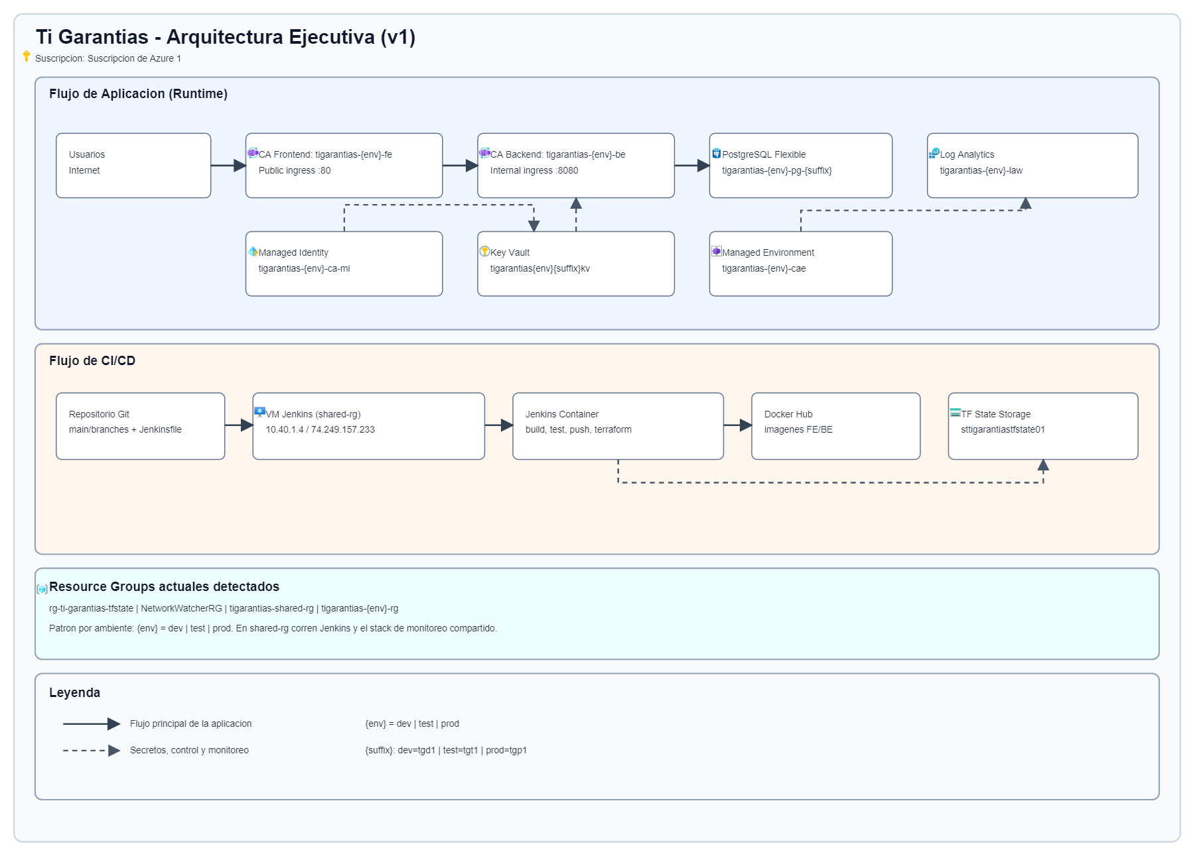
Este diagrama presenta la vista ejecutiva del proyecto y resume, en un solo plano, los dos flujos principales de la solucion. En la capa superior se observa el flujo funcional de la aplicacion: los usuarios acceden por el frontend publico desplegado en Azure Container Apps, el frontend enruta las solicitudes hacia el backend interno y el backend persiste la informacion en PostgreSQL. Tambien se muestran los servicios de apoyo que habilitan la operacion del ambiente, como Managed Identity, Key Vault, Managed Environment y Log Analytics. En la parte inferior se resume el flujo de automatizacion, donde Jenkins actua como motor principal de CI/CD, consume el repositorio, construye imagenes, las publica en Docker Hub y ejecuta Terraform usando estado remoto centralizado para actualizar los ambientes shared, dev, test y prod.
Arquitectura V2 Technical
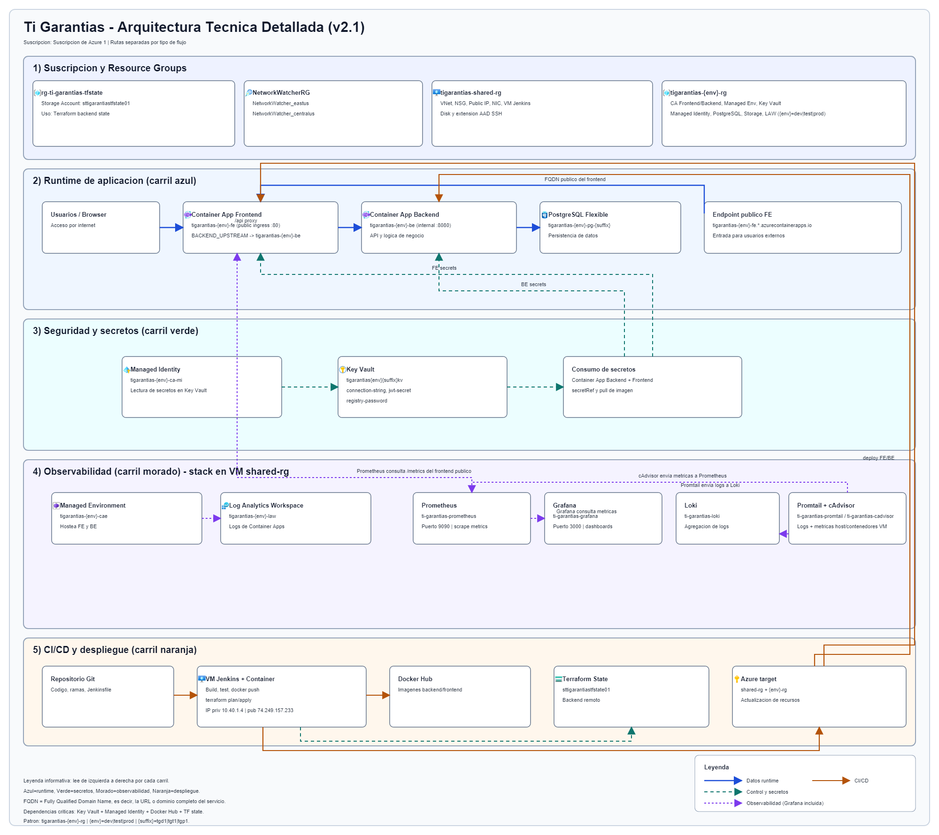
Este diagrama descompone la arquitectura por carriles para explicar con mayor detalle la responsabilidad de cada grupo de componentes. El carril azul representa el runtime de la aplicacion, desde el acceso de usuarios al frontend publico hasta la comunicacion del backend con PostgreSQL. El carril verde describe la gestion de secretos y seguridad operacional, mostrando como la Managed Identity habilita el acceso a Key Vault y como los secretos son consumidos por frontend y backend, incluyendo el secreto utilizado para el pull de imagenes. El carril morado resume la observabilidad del proyecto, diferenciando los logs nativos en Log Analytics del stack de monitoreo en la VM compartida con Prometheus, Grafana, Loki, Promtail y cAdvisor. Finalmente, el carril naranja documenta el flujo de despliegue: Jenkins ejecuta build, push y actualizacion de infraestructura sobre Azure, apoyandose en Docker Hub y en el backend remoto de Terraform.
Arquitectura V3 Inventory
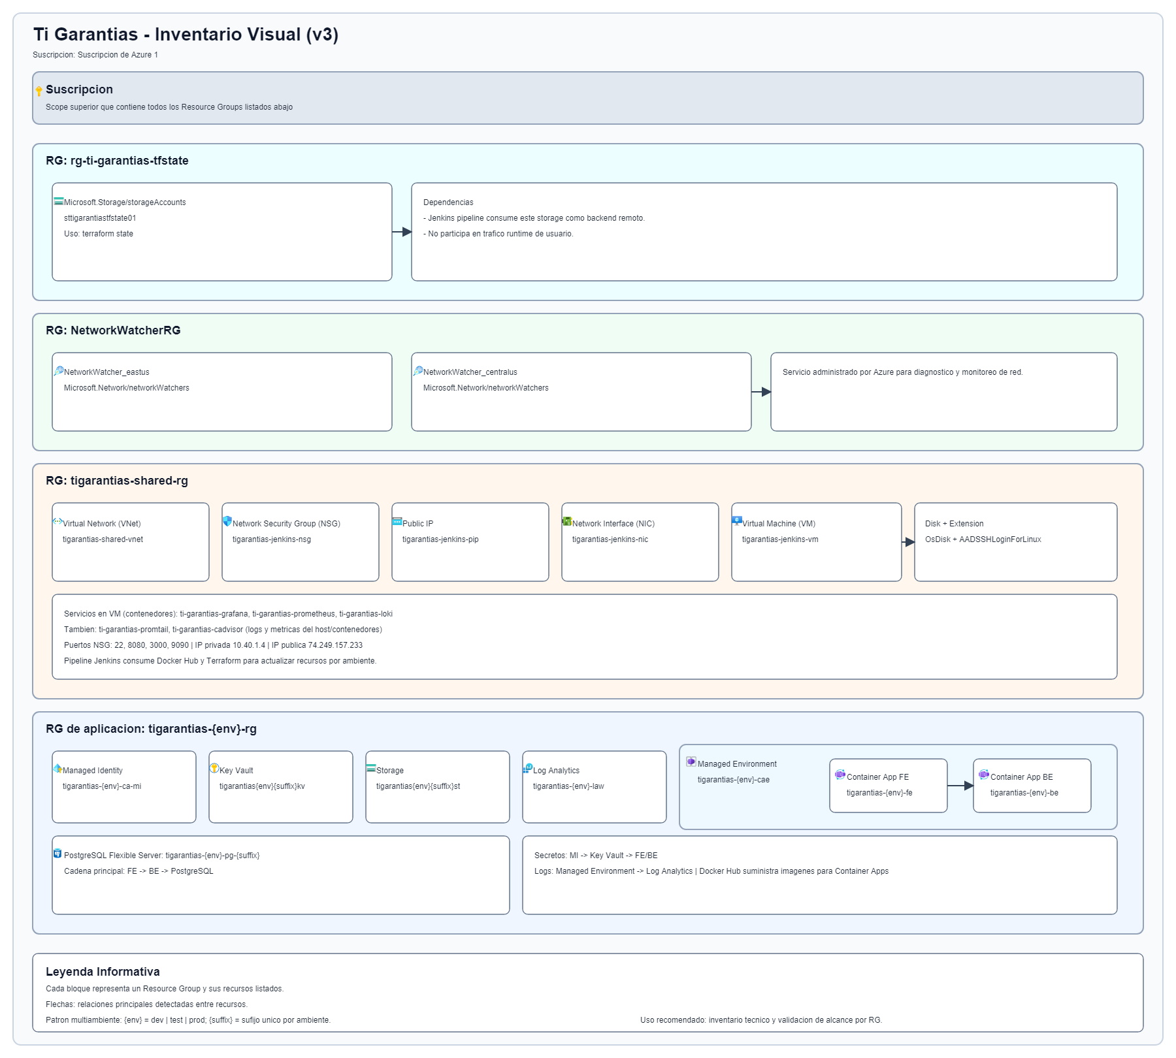
Este diagrama corresponde al inventario consolidado de recursos identificados en Azure y organiza la solucion por resource groups para mostrar el estado real del proyecto. La vista permite distinguir claramente los recursos administrados por Azure, el stack compartido de automatizacion y monitoreo en tigarantias-shared-rg, y los recursos propios de cada ambiente en tigarantias-{env}-rg. Ademas de listar los recursos principales, el diagrama explica su funcion operativa, por ejemplo la red y la VM de Jenkins en shared, el Managed Environment que hospeda frontend y backend, y los servicios de datos, secretos, logs y monitoreo asociados al ambiente. Esta vista es especialmente util para auditoria, trazabilidad tecnica y validacion del alcance real del despliegue.
Arquitectura V4 Detailed Clean
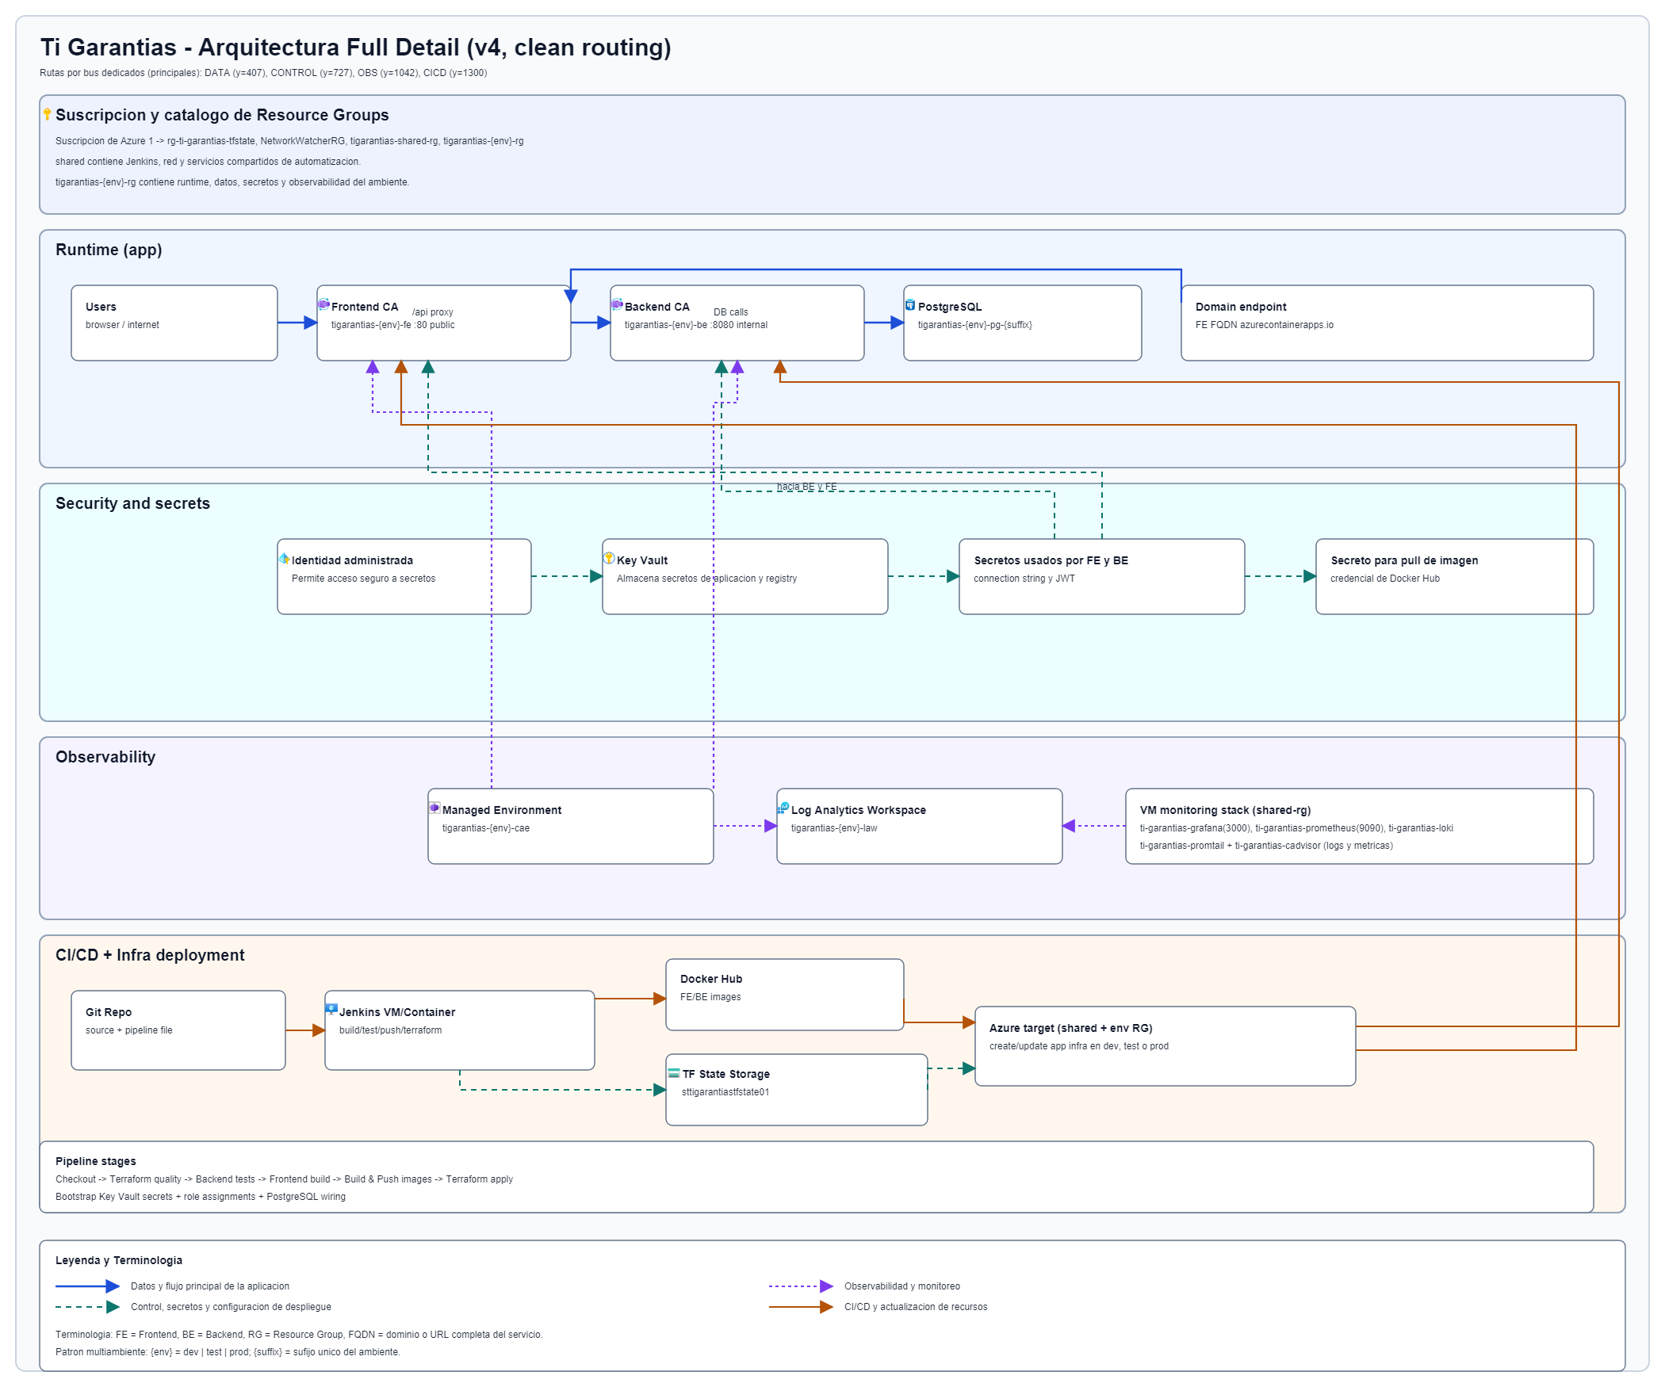
Este diagrama presenta una version detallada y depurada de la arquitectura con rutas separadas por tipo de interaccion, lo que facilita entender la solucion sin mezclar trafico funcional, secretos, observabilidad y despliegue. La seccion de runtime resume el flujo principal entre usuarios, frontend, backend y base de datos. La seccion de seguridad muestra el uso de Managed Identity, Key Vault y referencias de secretos en las aplicaciones. La seccion de observabilidad separa el rol de Managed Environment, Log Analytics y el stack de monitoreo alojado en la VM compartida. Finalmente, la seccion de CI/CD muestra a Jenkins como nodo central del proceso de build, publicacion y actualizacion de infraestructura. Por su nivel de detalle y limpieza visual, este diagrama funciona como referencia tecnica formal para exposiciones, revisiones de arquitectura y documentacion del proyecto.
Arquitectura V5 C4
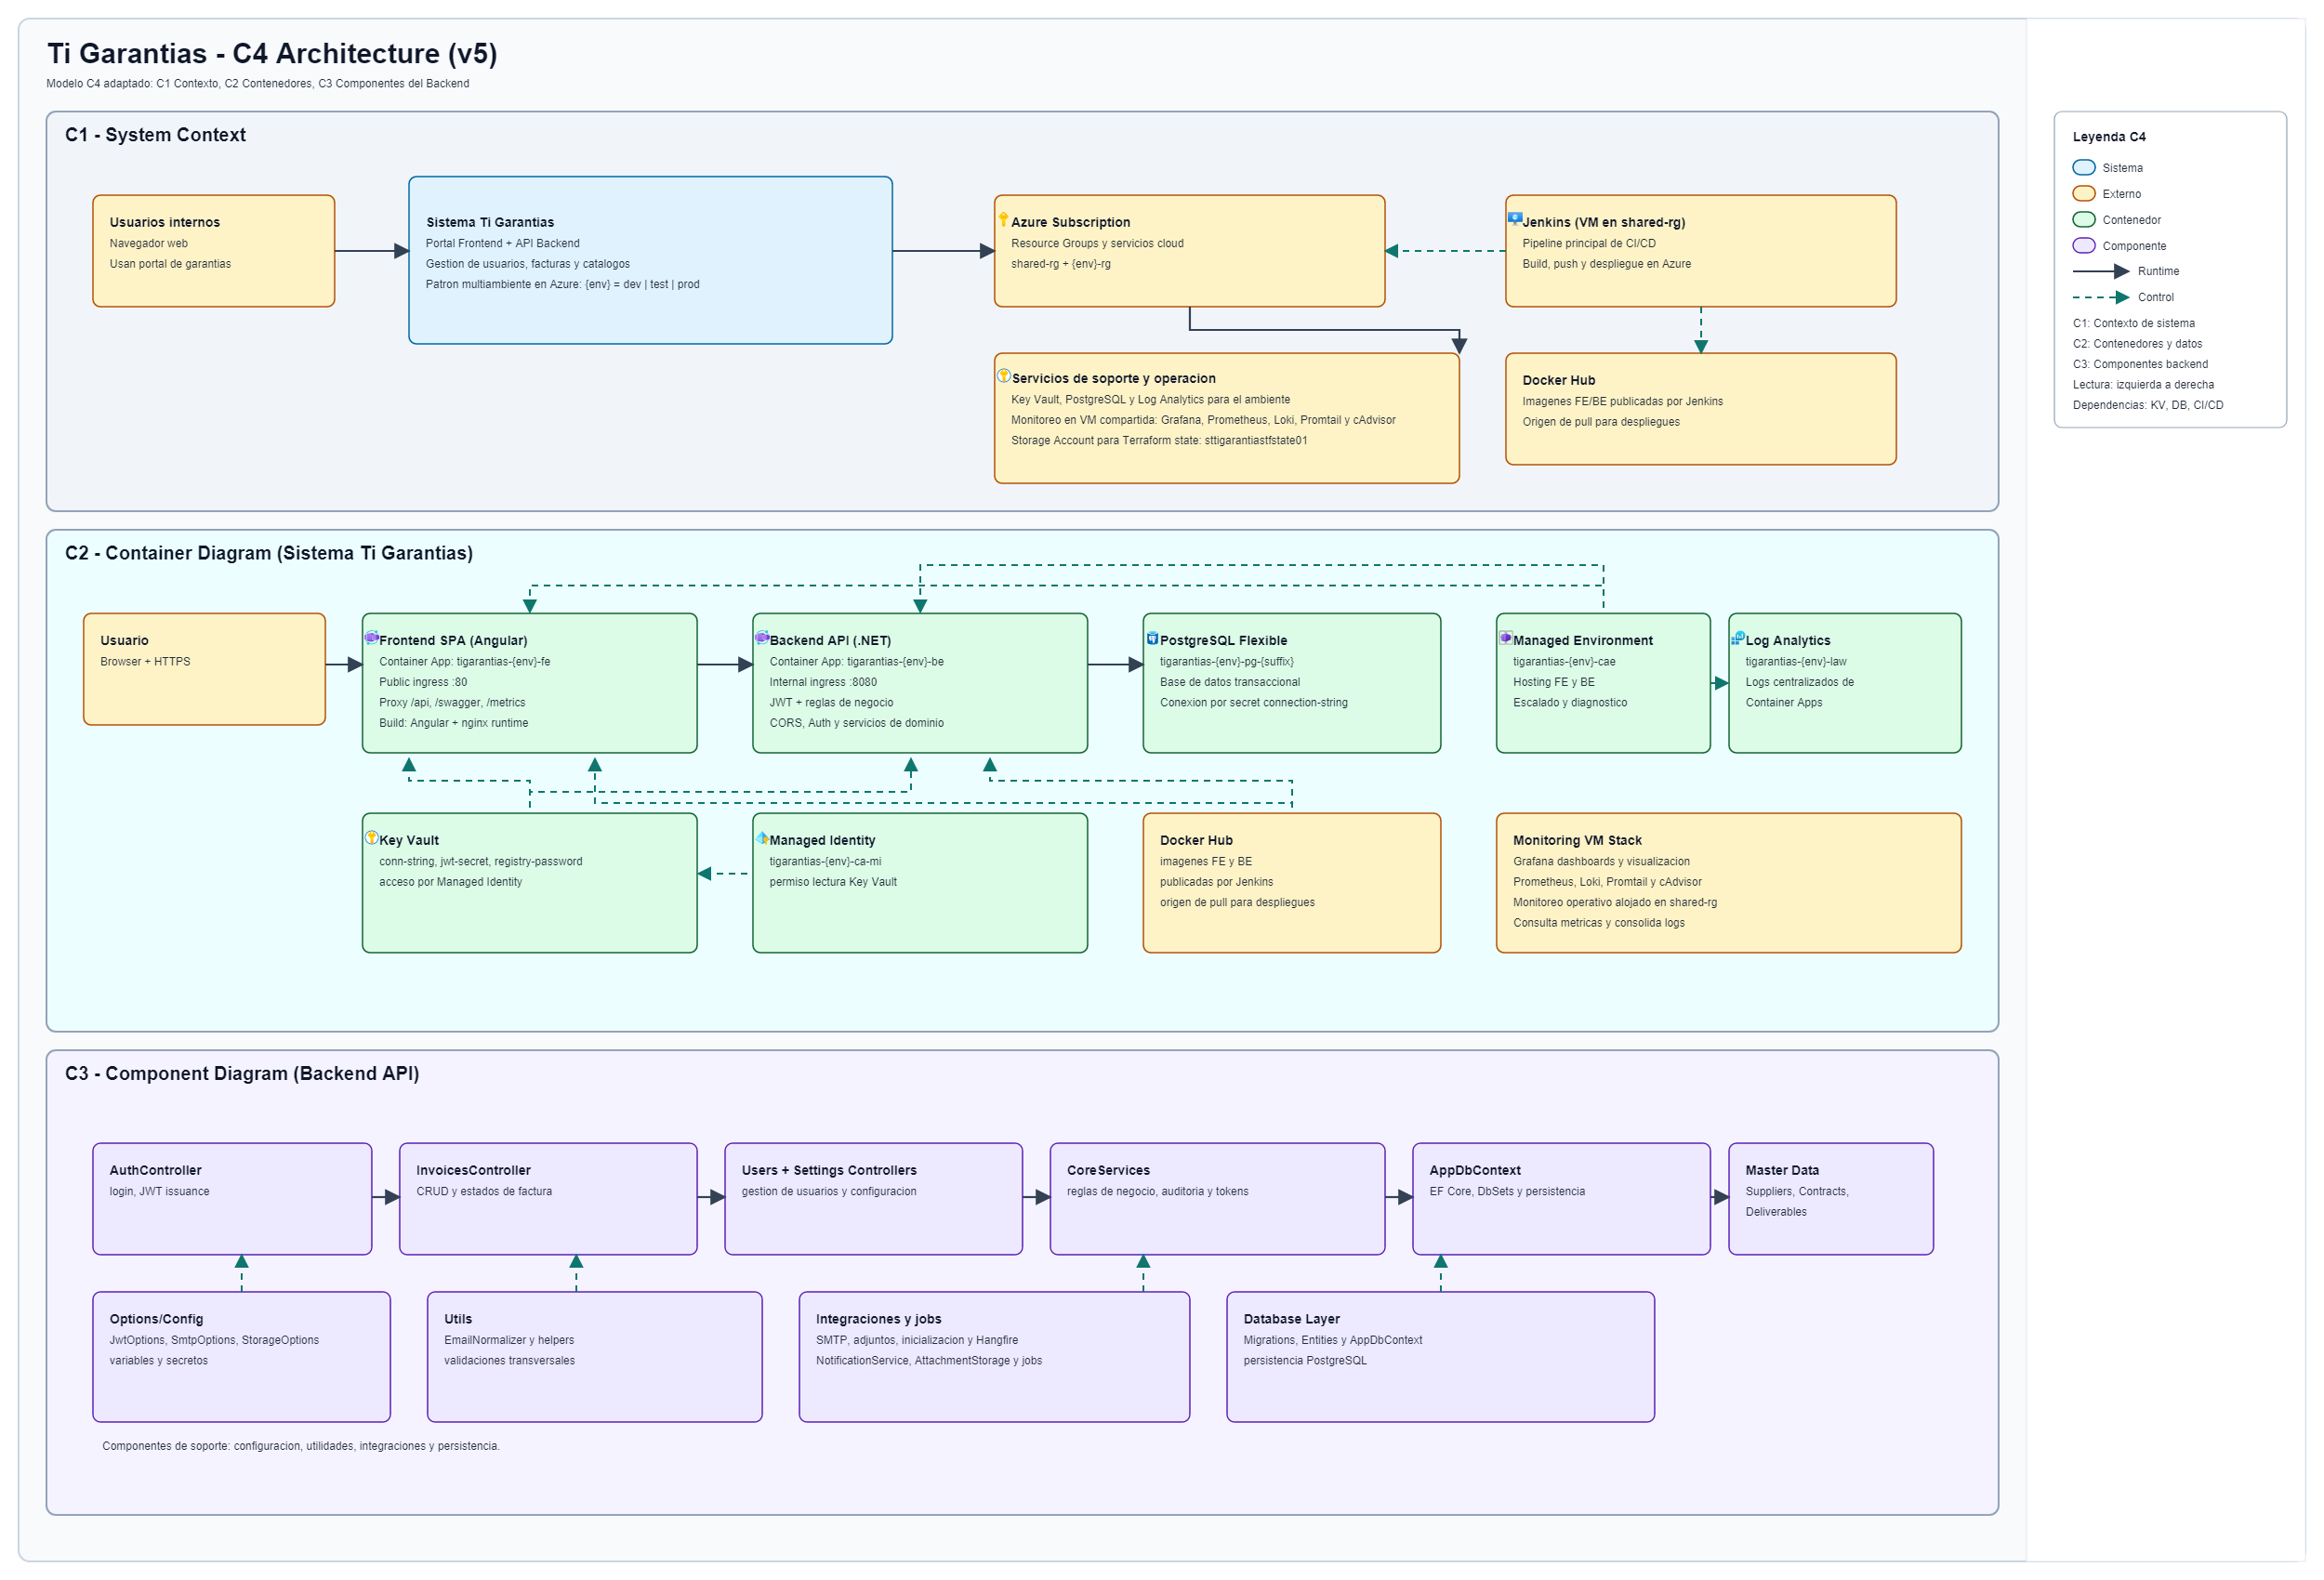
Este diagrama aplica el modelo C4 para explicar la solucion en tres niveles complementarios y con distinta profundidad. En C1 se presenta el contexto del sistema, mostrando a los usuarios, el sistema Ti Garantias, la suscripcion de Azure, los servicios de soporte y los elementos externos de automatizacion como Jenkins y Docker Hub. En C2 se detallan los contenedores y dependencias principales del despliegue: frontend, backend, PostgreSQL, Managed Environment, Log Analytics, Key Vault, Managed Identity y los servicios externos de monitoreo y distribucion de imagenes. En C3 se profundiza sobre la composicion interna del backend, identificando controladores, servicios centrales, configuracion, utilidades, integraciones, acceso a datos y componentes funcionales de master data. Esta vista es especialmente util para explicar la arquitectura tanto a perfiles funcionales como tecnicos, ya que conecta el panorama general con la estructura concreta del backend.

Anexo D: Modelo relacional de datos (schema core)
Modelo relacional de datos (schema core)
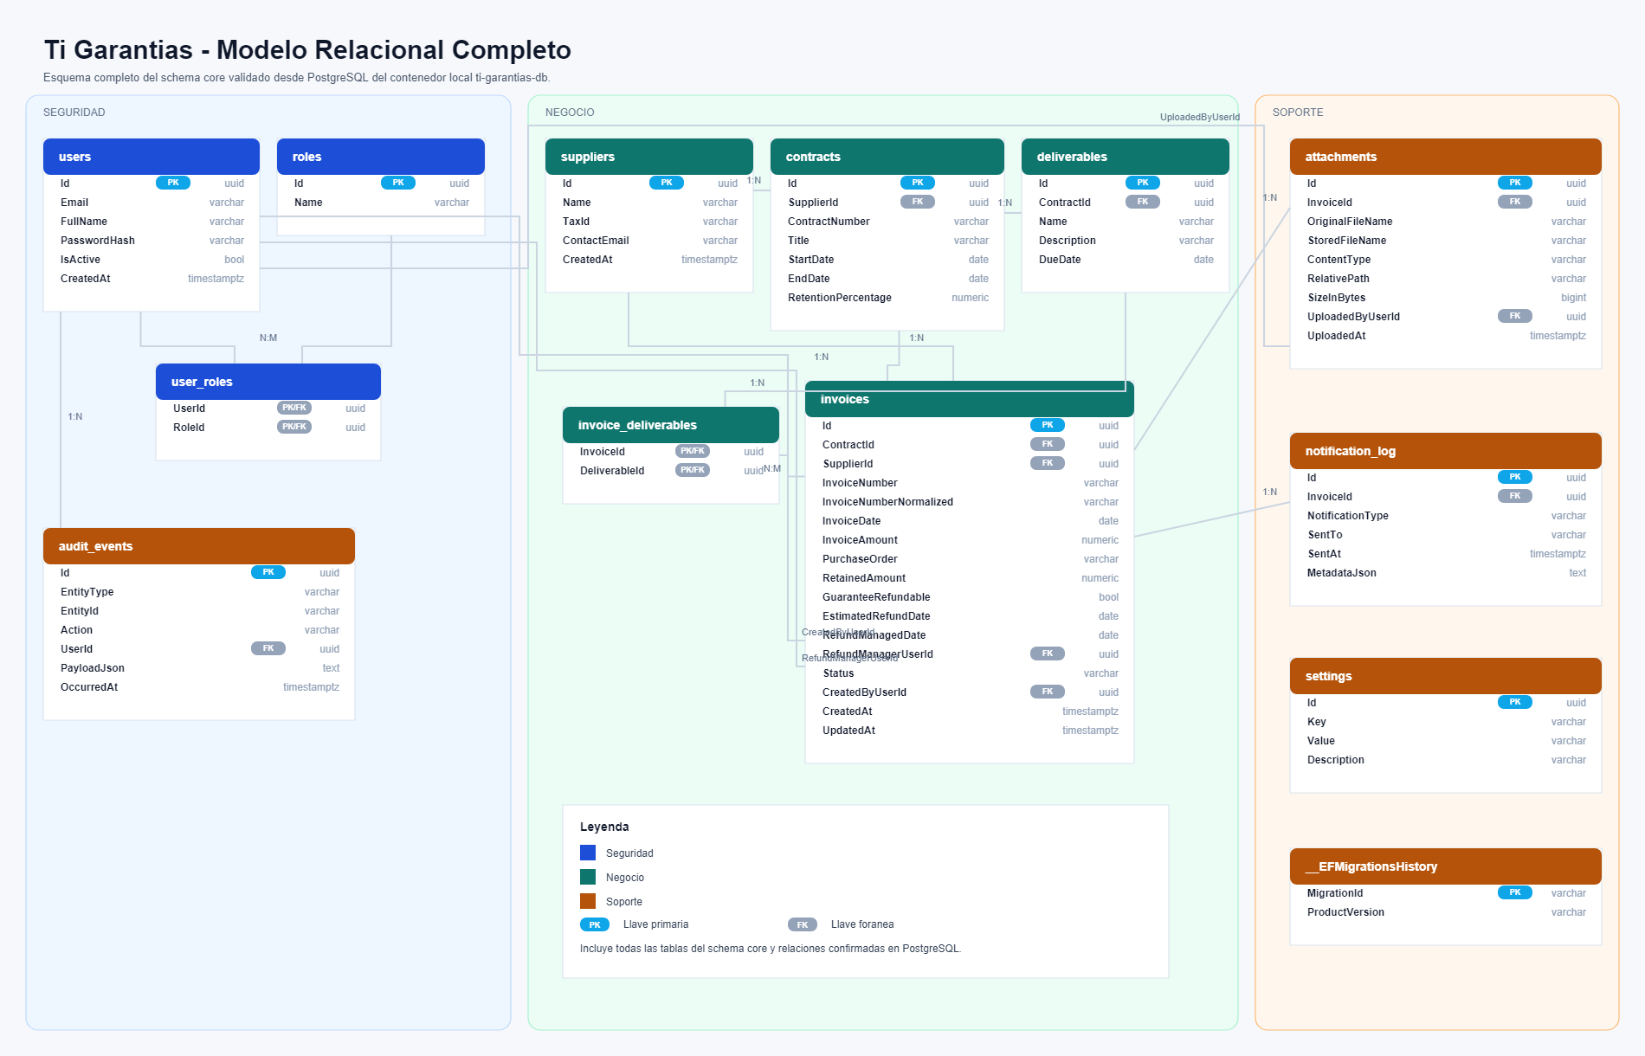
Este diagrama muestra el modelo relacional completo del schema core validado en PostgreSQL. Las entidades se agrupan por dominio (Seguridad, Negocio y Soporte) y se detallan llaves primarias, llaves foraneas y relaciones 1:N y N:M. Se incluyen las tablas funcionales principales (usuarios, proveedores, contratos, entregables, facturas) y las tablas de soporte (archivos adjuntos, notificaciones, configuracion y migraciones).

